华南师范大学2013年音乐与舞蹈学本科考试大纲

目 录
一、音乐学考试大纲
（一）音乐学…………………………………………………………… 2
1、音乐基础 ………………………………………………………… 3
（1）视唱练耳 ……………………………………………………… 3
（2）乐理 …………………………………………………………… 6
2、术科 ……………………………………………………………… 8
声乐、钢琴和器乐 ……………………………………………… 8
（二）音乐表演………………………………………………………… 9
1、音乐基础 …………………………………………………………9
（1）视唱基础 ………………………………………………………9
（2）乐理 ……………………………………………………………9
2、术科 ………………………………………………………………10
（1）声乐、钢琴和器乐 ……………………………………………10
（2）作曲 ……………………………………………………………11
二、舞蹈学考试大纲
舞蹈学 ………………………………………………………………13
1、基础知识 …………………………………………………………14
2、术科 ………………………………………………………………14
附录一：声乐、钢琴、器乐和作曲复试评分细则 ……………………16
附录二：声乐、钢琴、器乐考试曲目范围 ……………………………19

一、音乐学考试大纲

（一）音乐学
1、考试性质和目的
华南师范大学音乐学专业术科考试大纲，是面向报考华南师范大学音乐学专业的考生进行的专业基础技能测试，是我校普通高考的组成部分。主要考核和测试考生的音乐理论基础，音乐听觉能力，识谱能力，演唱或演奏能力及表现能力，嗓音条件或器乐演奏的生理条件。选拔出具有音乐专业学习潜能、毕业后主要从事音乐教育工作的我校音乐类专业合格新生。
2、考试形式
①初试的考试形式仅为面试；
②复试的考试形式先笔试后面试。
3、考试成绩
①成绩比例：专业技能占80%，音乐基础占20%(其中视唱练耳10%、乐理10%)。
②评分标准：专业技能和音乐基础均按百分制评分。
③评分细则：（参见附录）

1.1音乐基础

1.1.1视唱练耳
一、考试目的
视唱练耳是考生的必考项。通过对音乐听觉能力、视唱能力和音乐记忆力的测试，鉴定考生的音乐素质是否具备学习音乐的必备听觉条件。
二、考试内容与范围
分为模唱与视唱两个部分。
(一)模唱部分
1．单音。范围在一个升降号调内的单个自然音高。
2．音组。和弦式、音列式、音阶式四音组与五音组
3．和声音程。范围在一个升降号调内的和声音程连接。
4．和弦。范围在含一个升降号的原位与转位的大、小三和弦；原位大小七和弦、小小七和弦。
5．节奏。范围在二分、四分、八分、八分连三音、十六分音符及其组合，一拍内附点八分，一拍内小切分，一拍分八分三连音，两拍内附点四分、两拍内大切分的节奏组合。
6．曲调。范围在含一个升降号的大、小调及五声调式内，节拍为二拍子、三拍子的旋律短句。
(二)视唱部分
视唱。调号为一个升降号以内的自然大、小调式，和声、旋律小调式及中国民族五声性调式，含变化音；节拍为四二拍子、四三拍子和四四拍子；节奏型为二分、四分、八分、十六分音符及其附点音符的各种组合（含休止符）,包括切分和三连音等，相当于四乐句的音乐段落。
三、考试形式
模唱
1．单音。用唱名模唱，模唱一次，每遍前给出标准音。
2．音组。用“啦啦”模唱，最多模唱两次，不给标准音。
3．和声音程。用唱名模唱，不限定唱名法。最多模唱三次，每遍前给出标准音。
4．和弦。用“啦啦”模唱，最多模唱三次，不给标准音。
5．节奏。用“啦啦”模唱。最多模唱两次，不给速度和预备拍。
6．曲调（乐句）。用“啦啦”模唱。最多模唱两次，不给标准音、速度和预备拍。
视唱
考生视唱试题一首，视谱即唱（无准备时间），不限定唱名法。
视唱题由考场给出，考生可根据自己的实际情况选择五线谱或简谱，选定后不得更改。当主考老师在钢琴上弹出视唱曲的第一个音后，考生必须马上按照试题要求，轻声地、唱名清晰地划拍或击拍视唱。
四、评分标准
视唱练耳考试满分100分。其中模唱70分，视唱30分（五线谱视唱满分为30分，简谱视唱满分为25分）。
模唱部分
单音、和声音程、和弦按个数计分，音组按组计分，在规定遍数内模唱正确的按实际分值计分。节奏、旋律按递减方式计分，即第一遍完成模唱的为满分，第二遍完成模唱的将被减去一定比值的分数。
视唱部分
视唱评分主要依据以下四个方面进行：音准、节奏、流畅与完整、音乐表现。
具体评分标准
1、音准、节奏、流畅与完整、音乐表现均为优良者按满分的95%左右给分。
2、音准、节奏正确、视唱完整流畅，无音乐表现的按满分的85%左右给分。
3、音准、节奏正确、视唱不够完整，无音乐表现的按满分的75%左右给分。
4、音准、节奏基本正确、视唱不够完整，无音乐表现的按满分的65%左右给分。
5、音准、节奏不正确的，不能及格，根据实际情况按满分的5%－59%给分。
6、不识谱、不能视唱的不给分。

参考试题题型：
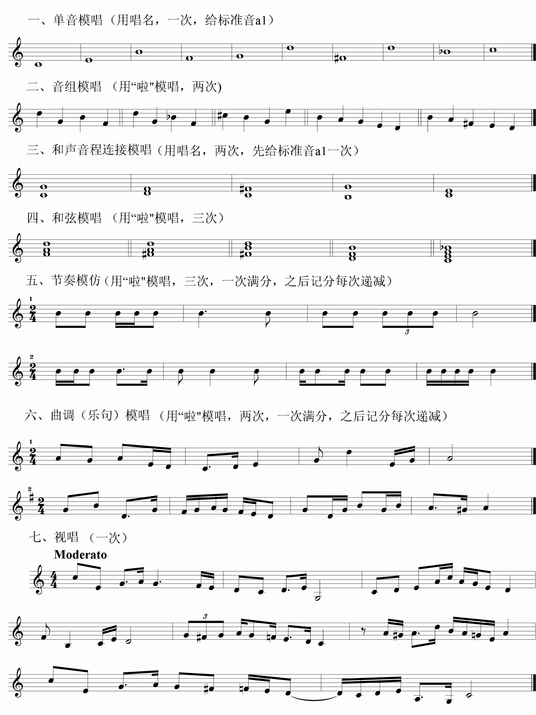

1.1.2乐理
一、考试目的
乐理是考生的必考项。
通过测试，考察考生所掌握的音乐基础知识及其运用音乐基本理论分析问题、解决问题的能力，鉴定考生是否具备进入华南师范大学音乐专业学习所必备的音乐理论基础。

二、考试内容
（一）音律与记谱法（约占30%）
1、音与音高：音列、音级及其分组等。
2、音律：十二平均律、五度相生律、纯律、半音、全音、等音等。
3、音符与谱表：各种音符与休止符（含简谱）、谱表、谱号等。
4、节奏节拍：各种节奏、节拍及其音值组合法。
5、音乐术语和标记：常用的省略记号、演奏法记号、速度及力度标记、装饰音和术语等。
6、译谱：五线谱与简谱的互译。
（二）音程与和弦（约占25%）
1、音程：原位及其转位的单音程、复音程、自然音程、变化音程、协和音程、不协和音程、等音程。
2、和弦：原位及其转位的三和弦、七和弦、等和弦。
（三）调式与调性（约占45%）
1、调式：自然、和声、旋律三种大、小调式、中国民族五声性调式、教会（中古）调式。
2、调的关系：关系大小调、同宫系统各调、同主音调和等音调。
3、转调：大、小调式的近关系转调。
4、调式中的音程及和弦：自然大、小调式、和声大、小调式。
5、调式变音与半音阶：调式变音；调式半音阶。

三、考试形式与试卷结构：
考试采用闭卷、笔试形式。试卷满分100分，其中选择题约占10%，非选择题约占90%。考试时间90分钟。

四、题型示例与评分标准：

（一）单项选择题：
1. “accel.”指 （ ） A. 渐强 B. 渐快 C. 如歌的

参考答案：B
评分标准：每小题1分。

（二）非选择题：
1．根据拍号划分小节，并改正不正确的音值组合。（共7分）

参考答案：
评分标准：（1）小节划分正确记2.5分；
（2）每半小节音值组合记0.5分；
（3）小节划分错误扣2.5分，但音值组合正确每半小节记0.5分。

2．分析下列旋律，写出调名。（共18分）

参考答案： D旋律大调
评分标准：每小题6分，其中调性、调式和调式特征各2分。

3．将下列简谱译成五线谱。（共6分）

1 = ^{b}A 3/4

参考答案：

评分标准：（1）每小节1分，每半小节0.5分；
（2）调号错误扣0.5分、拍号错漏扣0.5分。

1.2术 科
1.2.1声乐、钢琴和器乐
一、初试
初试内容：演唱(奏)中外歌曲或乐曲1首。
二、复试
复试内容：包括专业技能和音乐基础两大部分。
1、专业技能
（1）主考声乐者
准备3首曲目，考试现场抽签2首（初、复试曲目可以相同）
（2）主考钢琴者
准备4首曲目，其中：练习曲1首，复调作品1首、奏鸣曲快板乐章1首、乐曲1 首。练习曲、复调作品必考，其余抽签1首（初、复试曲目可以相同）
（3）主考器乐者
①准备3首曲目，其中：练习曲1首、乐曲2 首。考试现场抽签2首（初、复试曲目可以相同）。
②以器乐作为主考项的考生，须在指定乐器范围内选择一种乐器参加考试。应试乐器限定为23种，包括小提琴、中提琴，大提琴、长笛、双簧管、单簧管、小号、萨克斯管、巴松、古典吉他、手风琴、键钮手风琴、双排键电子琴、二胡、高胡、古筝、琵琶、阮、竹笛、扬琴、打击乐、笙、唢呐。
③打击乐考生必须选择下列组合之一参加考试
A、小军鼓与玛琳巴
B、小军鼓与爵士鼓
C、小军鼓与排鼓
注：1、考生必须具有学习所选乐器的生理条件。
2、考场提供钢琴、双排键电子琴，其他乐器考生自备。

2、音乐基础（参见1.1音乐基础）
（1）乐理笔试
（2）视唱练耳面试

（二）音乐表演

1、考试性质和目的
华南师范大学音乐表演学专业术科考试大纲，是面向报考华南师范大学音乐表演学专业的考生进行的专业基础技能测试，是我校普通高考的组成部分。主要考核和测试考生的音乐理论基础，音乐听觉能力，识谱能力，演唱或演奏能力及表现能力，嗓音条件或器乐演奏的生理条件。选拔出具有音乐专业学习潜能、毕业后主要从事音乐表演、社会音乐文化工作的我校音乐类专业合格新生。
2、考试形式
（1）初试的考试形式仅为面试；
（2）复试的考试形式先笔试后面试。
3、考试成绩
（1）成绩比例
①音乐表演类：专业技能占85%，音乐基础占15%(其中视唱练耳10%、乐理5%)。
②理论作曲类：作曲占50%，和声占20%，综合面试占15%，音乐基础占15%(其中视唱练耳10%、乐理5%)。
（2）评分标准：专业技能和音乐基础均按百分制评分。
（3）评分细则：（参见附录）

2.1音乐基础

2.1.1视唱练耳
（参见1.1.1视唱练耳）

2.1.2乐理
（参见1.1.2乐理）

2.2术 科
2.2.1声乐、钢琴和器乐
一、初试
初试内容：需演唱（奏）中外歌曲或乐曲1首。
二、复试
复试内容：须考专业技能和音乐基础两大部分。
（一）专业技能
1、主考声乐者
（1）民族唱法的准备4首曲目，考试现场抽签3首（初、复试曲目可以相同）
（2）美声唱法的准备4首曲目，考试现场抽签3首（初、复试曲目可以相同）
2、主考钢琴者
准备5首曲目，其中：练习曲1首、复调作品1首、奏鸣曲快板乐章1首、乐曲2 首。练习曲、复调作品、奏鸣曲快板乐章必考，乐曲抽签1首（初、复试曲目可以相同）；
3、主考器乐者
①准备4首曲目，其中：练习曲2首、乐曲2 首。考试现场抽签3首（初、复试曲目可以相同）。
②以器乐作为主考项的考生，须在指定乐器范围内选择一种乐器参加考试。应试乐器限定为23种，包括小提琴、中提琴，大提琴、长笛、双簧管、单簧管、小号、萨克斯管、巴松、古典吉他、手风琴、键钮手风琴、双排键电子琴、二胡、高胡、古筝、琵琶、阮、竹笛、扬琴、打击乐、笙、唢呐。
③打击乐考生必须选择下列组合之一参加考试
A、小军鼓与玛琳巴
B、小军鼓与爵士鼓
C、小军鼓与排鼓
注：1、考生必须具有学习所选乐器的生理条件。
2、考场提供钢琴、双排键电子琴，其他乐器考生自备。
（二）音乐基础（参见1.1音乐基础）
1、乐理笔试
2、视唱练耳面试
2.2.2作曲
一、考试目的
《作曲与作曲技术理论》是作曲专业考生的必考项。
通过测试，考察考生所掌握的音乐创作技能与创造性才华，鉴定考生是否具备进入华南师范大学作曲专业学习所必备的技术与才赋基础。
二、初试内容
提交三首作品（带钢琴伴奏谱的声乐曲二首、钢琴曲一首）。
考试成绩只记“通过”或“不通过”，基本具备专业考试条件的考生为“通过”，否则为“不通过”。初试成绩不计入复试总分，初试通过的考生进入复试考试。
三、复试内容
（一）音乐基础（占15%）（参见1.1音乐基础）
1、《视唱练耳》面试。
2、《乐理》笔试

（二）《和声》笔试（占20%）（考试范围：离调；近关系转调）
1、四部和声写作：高音题；低音题。
2、和声分析：钢琴小品。
（三）《作曲》笔试（占50%）
1、歌曲写作。
2、器乐曲写作。
（四）《作曲》面试（占15%）
1、四部和声听觉测试。
2、器乐演奏（钢琴；或其它乐器）。
3、民歌或戏曲演唱。
4、即兴作曲（考题抽签后准备5分钟，然后用钢琴或自带乐器即兴创作）。
四、考试形式与试卷结构
1、考试采用闭卷、笔试形式及面试形式。
2、笔试试卷满分100分。
3、《和声》笔试考试时间90分钟，《作曲》笔试考试时间120分钟。
五、《作曲》题型示例与评分标准
（一）用指定的歌词创作一首独唱艺术歌曲。（共40分）

送友人
李白
青山横北郭，白水绕东城。
此地一为别，孤蓬万里征。
浮云游子意，落日故人情。
挥手自兹去，萧萧班马鸣。

要求： 1、自选演唱声部，如女高音、男高音或其他声部。
2、要有相应的速度、表情、力度等术语记号（但不要写作曲者姓名）。
3、不配钢琴伴奏。
评分标准：（1）结构清晰记10分；
（2）旋律富于歌唱性和艺术性记20分；
（3）词曲融合记10分。
（二）用指定的主题句创作一首独奏器乐曲。（共60分）

要求：1、自选演奏乐器，如长笛、小提琴或其它乐器（钢琴除外）。
2、要有相应的速度、表情、演奏法、力度等术语记号（但不要写作曲者姓名）。
3、要配钢琴伴奏，并有简短的前奏、间奏和尾奏。
4、总长度（包括前奏、间奏和尾奏）不少于30小节。
评分标准：（1）结构清晰记10分；
（2）旋律富于器乐性和艺术性记25分；
（3）和声与织体贴切记25分。
二、舞蹈学考试大纲

舞蹈学

1、考试性质和目的
华南师范大学舞蹈学专业术科考试大纲，是面向报考华南师范大学舞蹈学专业的考生进行的专业基础技能测试，是我校普通高考的组成部分。主要考核和测试考生的舞蹈理论基础，基本功，舞蹈作品音乐的理解能力，舞蹈作品表演的能力，身体条件。选拔出具有舞蹈专业学习潜能、毕业后主要从事舞蹈教育工作及社会音乐文化工作的我校舞蹈类专业合格新生。
2、考试形式
（1）初试的考试形式仅为面试（采取单个面试、集体测试相结合）；
（2）复试的考试形式为先笔试后面试（采取单个面试、集体测试相结合）。
3、考试成绩
（1）成绩比例：专业技能占90%；音乐舞蹈基本常识占10%(其中舞蹈基本常识5%、乐理5%)
（2）评分标准：专业技能和音乐舞蹈基本常识均按百分制评分。
（3）评分细则：（参见附录）

注： 所有考生要求五官端正，身体修长，符合从事舞蹈教育学的身体条件。男生身高1.70米以上，女生身高1.60米以上。

1.1基础知识

1.1.1乐理基本知识
（参考书：《基本乐理》李重光著）

1.1.2舞蹈基本常识
（参考书：《舞蹈知识手册》隆荫培、徐尔充、欧建平著）

1.2术 科

一、初试内容
（一）基本功测试（须穿练功衣、鞋）：
1、前、旁、后腿的软度
2、胯的开度
3、腰、肩的软开度
4、弹跳能力
5、技巧展示

（二）自选舞蹈片段（不超过3分钟，以下舞蹈任选一种即可，但不包括组合）：
1、古典舞
2、民间舞
3、芭蕾舞
4、现代舞
5、当代舞

二、复试内容
（一）专业技能
1、基本功展示
2、即兴舞蹈（提供音乐命题即兴表演）
3、模仿（对各个舞种的模仿）
4、自选舞蹈片段（不得与初试内容重复，不得为同一作品的前段或后段，必须是两个不同的舞蹈作品）
（二）笔试［参见1.1基础知识］
1、乐理基本知识
2、舞蹈基本常识

附录一：[声乐、钢琴、器乐及作曲复试评分细则］

华南师范大学音乐术科考试
【声乐复试评分细则】
第一条：声乐复试评分标准最高分不超过95分，最低分不低于65分。
第二条：在95分～65分之间划出三个评分段，具体评分标准如下：
（一）85分～95分：作品完整，有一定难度，音准、节奏、歌词准确，有较强的音乐表现力和把握作品风格的能力，有良好的舞台歌唱气质和形态；
（二）75分～85分：作品完整，音准、节奏、歌词正确，有较好的声音条件和歌唱状态，有较好的音乐表现力和较好的歌唱气质；
（三）65分～75分：作品较完整，音准、节奏、歌词基本正确，有一定的声音条件和歌唱状态。
第三条：各试室组长有权指定考生演唱任意段落或中断演唱。

【钢琴复试评分细则】
第一条：钢琴复试评分标准最高分不超过95分，最低分不低于65分。
第二条：在95分～65分之间划出三个评分段，具体评分标准如下：
（一）85分～95分：读谱正确、演奏完整流畅，音乐表现生动，奏法自如，乐曲风格掌握较好。
（二）75分～85分：读谱正确、演奏基本完整，奏法基本正确，音乐表现好。
（三）65分～75分：读谱基本正确，演奏尚完整（有个别错音或中断），速度和节奏基本稳定，演奏技术和音乐表现一般。
第三条：补充规定：
（一）考生如未按规定背演，每首扣5分；
（二）考生只演奏一首作品，评分为不合格；
（三）考生由于紧张而忘谱，主考教师可给予考生3次重复演奏的机会，超过3次，成绩为不合格；
（四）考生不是在主考教师要求的情况下，自行中断演奏，视为放弃考试，成绩为不及格；
第四条：各试室组长有权指定考生演奏任意段落或中断演奏。

【器乐复试评分细则】

第一条：器乐复试评分标准最高分不超过95分，最低分不低于65分。
第二条：在95分～65分之间划出三个评分段，具体评分标准如下：
（一）85分～95分：
1、具有正确演奏方法，演奏姿势；
2、正确把握音准、节奏、力度；
3、演奏乐曲规范、完整和流畅，音乐表现生动，能较好体现乐曲的风格与内容。
（二）75分～85分：
1、具有正确演奏方法，演奏姿势；
2、把握音准、节奏、力度基本正确；
3、演奏乐曲基本规范、完整，具有较强的乐感和艺术表现力。
（三）65分～75分：
1、演奏方法，演奏姿势基本正确；
2、演奏乐曲尚未完整（有个别错漏音符或中断）；
3、演奏技巧和音乐表现一般。
第三条：补充规定：
（一）考生如未按规定背奏，每首扣5分；
（二）考生只演奏一首作品，评分为不合格；
（三）考生由于怯场而忘谱，主考教师可给予考生3次重复演奏的机会，超过3次，成绩为不合格；
（四）考生不是在主考教师要求的情况下，自行中断演奏，视为放弃考试，成绩为不及格；
第四条：各试室组长有权指定考生演奏任意段落或中断演奏。

【作曲复试评分细则】

第一条：作曲复试评分标准最高分不超过95分，最低分不低于65分。
第二条：在95分～65分之间划出三个评分段，具体评分标准如下：
（一）85分～95分：
1、声乐作品结构清晰，旋律富于歌唱性和艺术性，词曲融合。有相应的速度、表情、力度等术语记号。
2、器乐作品结构清晰，旋律富于器乐性和艺术性，和声与织体贴切。有相应的速度、表情、演奏法、力度等术语记号。配钢琴伴奏，并有简短的前奏、间奏和尾奏。总长度（包括前奏、间奏和尾奏）不少于30小节。
（二）75分～85分：
1、声乐作品结构清晰，旋律具有歌唱性和艺术性，词曲融合。有相应的速度、表情、力度等术语记号。
2、器乐作品结构清晰，旋律具有器乐性和艺术性，和声与织体贴切。有相应的速度、表情、演奏法、力度等术语记号。配钢琴伴奏，并有简短的前奏、间奏和尾奏。总长度（包括前奏、间奏和尾奏）不少于30小节。
（三）65分～75分：
1、声乐作品结构清晰，旋律有一定的歌唱性和艺术性，词曲融合。有一定的速度、表情、力度等术语记号。
2、器乐作品结构清晰，旋律有一定的器乐性和艺术性，和声与织体较为贴切。有相应的速度、表情、演奏法、力度等术语记号。配钢琴伴奏，并有简短的前奏、间奏和尾奏。总长度（包括前奏、间奏和尾奏）不少于30小节。

附录二：声乐、钢琴、器乐考试曲目范围：

